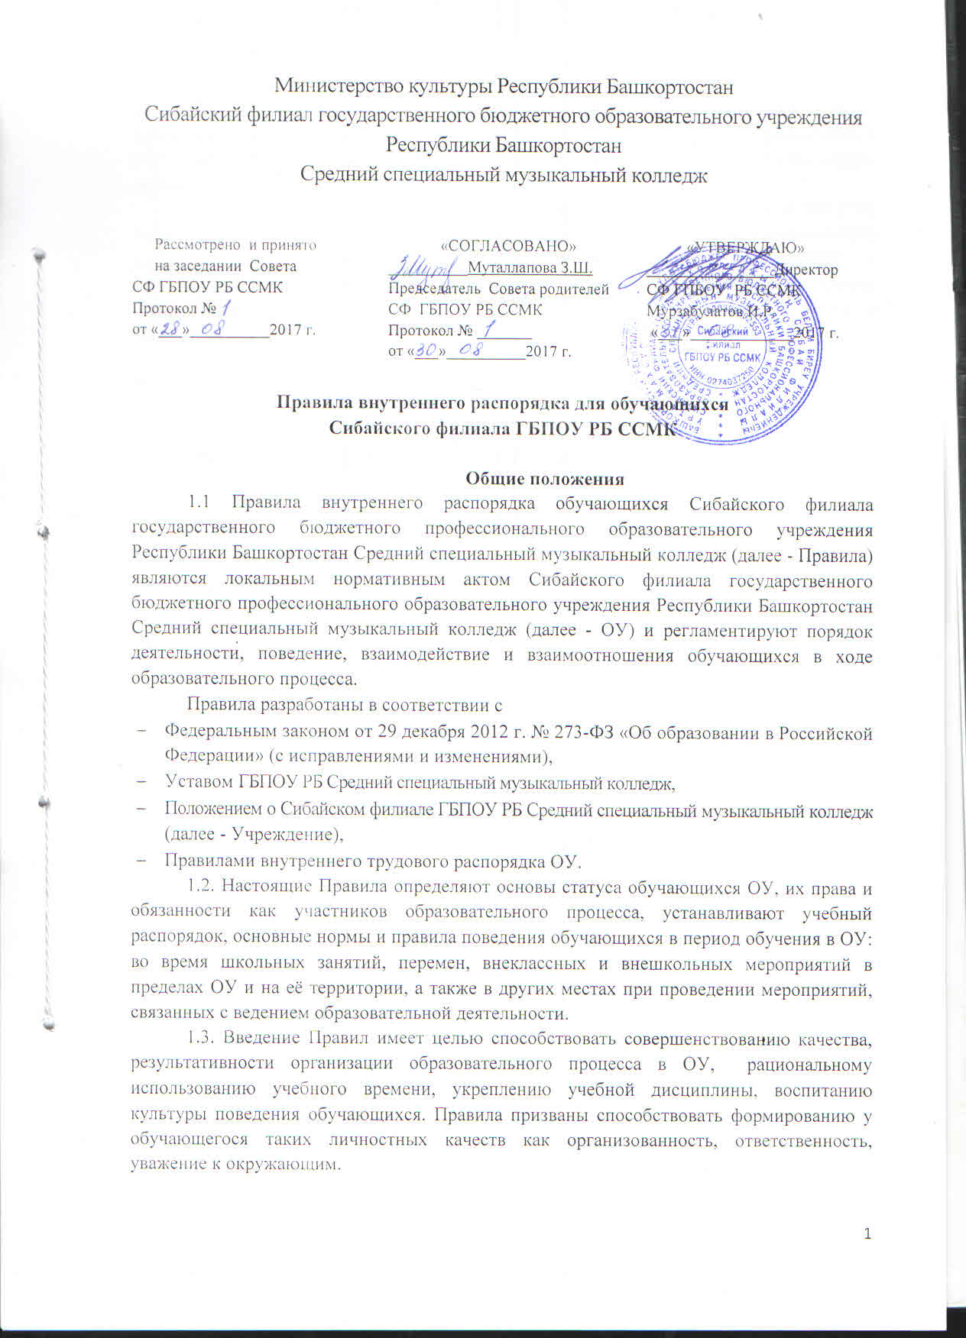

1.4. Дисциплина в ОУ поддерживается на основе уважения человеческого достоинства учащихся и педагогических работников. Применение физического и (или) психического насилия по отношению к учащимся не допускается. Учебная дисциплина в ОУ основывается на сознательных, добросовестных и творческих отношениях обучающихся к своим учебным обязанностям.
1.5. Правила размещаются на информационных стендах ОУ. Обучающиеся и их родители (законные представители) должны быть ознакомлены с настоящими Правилами и разъяснение их содержания возложено на классных руководителей воспитателей ОУ.
1.6. Все вопросы, связанные с применением настоящих Правил, решаются администрацией ОУ в пределах предоставленных им прав и в соответствии с действующим законодательством РФ. 1
1.5. Настоящие Правила обязательны для исполнения всеми учащимися ОУ и их родителями (законными представителями), обеспечивающими получения учащимися начального общего образования.
2. Права обучающихся

Обучающиеся имеют право:
2.1. Получать образовательную услугу в соответствии с нормативными документами образовательной программы, на которую зачислен обучающийся;
2.2. Получать полную информацию об оценке своих знаний, умений и навыков, а также критериях этой оценки;
2.3. Получать консультационную помощь по дисциплинам образовательных программ, реализуемых ОУ;
2.4 Посещать учебные мероприятия согласно программе и расписанию учебных занятий;
2.5. Свободно посещать мероприятия ОУ, не предусмотренные учебным планом;
2.6. Пользоваться учебно-материальной базой, библиотечным фондом, ОУ в соответствие с установленным порядком;
2.7. Участвовать в спортивных, творческих мероприятиях во внеучебное время;
2.8. Использовать свободные учебные кабинеты, актовый зал ОУ (по согласованию с администрацией) для самостоятельной работы согласно режиму работы ОУ.
2.9. Обращаться к администрации ОУ по вопросам учебы и быта.
2.10. Получать моральные и иные виды поощрений за достигнутые успехи в учебной, творческой деятельности;
2.11. Восстановление или прием для продолжения обучения (после отчисления из другого учебного заведения).
3. Обязанности обучающихся
Обучающийся обязан:
3.1. Добросовестно осваивать образовательную программу, выполнять учебный план, в том числе посещать предусмотренные учебным планом учебные занятия, осуществлять самостоятельную подготовку к занятиям, выполнять задания, данные педагогическими работниками в рамках образовательной программы начального общего образования и программы внеурочной деятельности;
3.2. Быть дисциплинированным, опрятно одетым, соблюдать правила взаимной вежливости и уважения к педагогическому составу, сотрудникам и обучающимся ОУ;
3.3. В помещениях ОУ соблюдать нормальный, спокойный режим разговоров, общения и поведения;
3.4. Бережно и аккуратно относиться к материальной собственности ОУ (имуществу, оборудованию, учебным пособиям, приборам, спортивному инвентарю, книгам и т.д.);
3.5. Поддерживать во всех помещениях ОУ чистоту и порядок;
3.6. Соблюдать меры пожарной безопасности, технику безопасности, гигиену и санитарию, а также своевременно выполнять противоэпидемиологические мероприятия (проходить медосмотр по требованию руководства ОУ согласно графику);
3.7. Соблюдать на территории ОУ общественный порядок, установленный действующим законодательством РФ, приказами, распоряжениями и локальными актами ОУ;
3.8. Предупреждать нарушения норм поведения другими обучающимися, обо всех нарушениях порядка или учебного процесса сообщать сотрудникам ОУ;
3. 9. Как в ходе учебного процесса, так и во время мероприятий, относящихся к внеучебной работе, взаимодействовать с другими обучающимися на основе принципов толерантности, уважения и равноправия;
3.10. Поддерживать чистоту и порядок как внутри ОУ, так и на прилегающей к нему территории;
3.11. Неуклонно выполнять правила по технике безопасности, противопожарной безопасности;
3.12. Участвовать в деятельности по самообслуживанию: согласно графика дежурства класса, выполнять обязанности дежурных в классе, в столовой, в помещении интерната;
3.13. Выполнять требования Устава ГБПОУ РБ Средний специальный музыкальный колледж и Положения о Сибайском филиале ГБПОУ РБ Средний специальный музыкальный колледж, правил внутреннего распорядка, правил проживания в интернате и иных локальных нормативных актов по вопросам организации и осуществления образовательной деятельности.
3.14. При участии в мероприятиях, относящихся к внеучебной работе, соблюдать все правила и инструкции, изложенные в утверждённом регламенте проведения данного мероприятия, в дополнение к настоящим Правилам.

4. Обучающимся запрещается
Обучающимся запрещается:
4.1. Покидать ОУ во время учебных занятий, перемен, уходить с уроков без разрешения учителей и администрации.
4.2. Опаздывать на занятия, внеклассные и внешкольные мероприятия, заглядывать в учебные классы, в которых идут уроки, занятия, экзамены.
4.3. Нарушать дисциплину на уроке и вне учебных занятий, порядок и тишину в рекреациях во время учебных занятий и на переменах, вести себя развязно.
4. Приносить в школу, передавать или использовать взрывчатые, огнеопасные предметы, оружие, отравляющие и токсические вещества, газовые баллончики, колющие, режущие инструменты, ножи.
4.5. Использовать любые средства и вещества, могущие привести к взрывам и пожарам, нарушать правила пожарной безопасности, а также к травматизму других учащихся и сотрудников ОУ.
4.6. Приносить в школу и употреблять алкоголь и наркотические средства, а так же приходить в школу в алкогольном и/или наркотическом опьянении.
4.7. Приносить в ОУ животных, насекомых, пресмыкающихся, агитационные материалы, драгоценности, крупные суммы денег, предметы для продажи.
4.8. Курить в помещении ОУ и на её территории.
4.9. Приносить жевательную резинку.
4.10. Портить и уничтожать имущество ОУ, покушаться на собственность других обучающихся и персонала ОУ.
4.11. Оскорблять других обучающихся и членов персонала ОУ, унижать их честь и достоинство.
4.12. Применять физическую силу и различные формы физического насилия для выяснения отношений, запугивания и вымогательства, совершать любые действия, влекущие за собой опасные последствия для окружающих, такие как толкание, удары любыми предметами, бросание чем-либо и т.д.;.
4.13. в общении с обучающимися, сотрудниками колледжа и другими лицами на территории ОУ употреблять грубые выражения и вести разговоры на повышенных тонах, использовать нецензурные выражения.
4.14. находиться в помещениях школы лиц в верхней одежде.
4.15. пользоваться мобильной связью во время учебных занятий и занятий внеурочной деятельностью;
4.16. совершать любые действия, влекущие за собой опасность для окружающих, собственной жизни и здоровья;
4.17. Производить любые изменения в аппаратном или программном обеспечении компьютеров.
4.18. Учитывая коллективное пользование гардеробом, обучащиюмся не рекомендуется оставлять в карманах верхней одежды деньги, телефоны, ключи, проездные билеты, иные ценности; запрещается трогать чужие вещи в гардеробе, перевешивать их, причинять им ущерб.

5. Правила поведения на уроках

5.1. Учащийся приходит в класс не позднее, чем за 10-15 минут до начала уроков. Одежда учащегося должна быть чистой и опрятной. Форма одежды обучающихся: белый вверх и черный низ. Разрешается темный пиджак, для девочек дополнительно – темный сарафан. Запрещается приходить в класс в спортивной одежде. Обучающиеся обязаны соблюдать правила личной и общественной гигиены, носить сменную обувь соблюдать и поддерживать чистоту в зданиях и помещениях ОУ.
5.2. Учащиеся входят в класс со звонком. Опаздывать на урок без уважительной причины не разрешается.
5.3. При входе педагога в класс, учащиеся встают в знак приветствия и садятся после того, как педагог ответит на приветствие и разрешит сесть. По требованию педагога, учащиеся подобным образом приветствуют любого взрослого, вошедшего в класс во время занятий.
5.4. Во время урока нельзя шуметь, самовольно вставать с места, отвлекаться самому и отвлекать товарищей от занятий посторонними разговорами, играми и другими, не относящимися к уроку, делами. Урочное время должно использоваться учащимися только для учебных целей.
5.5. Выходить из класса на уроке без разрешения педагога запрещается. В случае крайней необходимости учащийся должен поднять руку и попросить разрешения у учителя.
5.6. Если учащийся хочет задать вопрос педагогу или ответить на вопрос учителя, он поднимает руку.
5.7. Звонок с урока – сигнал для окончания текущего урока и выхода на перемену.
5.8. Учащемуся необходимо знать и соблюдать правила технической безопасности на уроках и после уроков.
5.9. Учащиеся должны аккуратно вести дневник и подавать его при первом требовании педагога.

6. Правила поведения во время перемен

6.1. Во время перемен учащийся обязан навести порядок на своем рабочем месте. Он может выйти из класса или находиться в нем; должен подчиняться требованиям педагога и работников ОУ, предъявляемым для соблюдения дисциплины и порядка в ОУ.
6.2. Во время перемен учащимся запрещается: бегать по школе; сидеть на полу и на подоконниках; толкать друг друга, бросаться предметами и применять физическую силу; применять запугивание и вымогательство для выяснения отношений; употреблять непристойные выражения, жесты, шуметь, мешать отдыхать другим.

7. Учащиеся несут ответственность

7.1. За нарушение законодательства Российской Федерации, Устава Учреждения, Правил внутреннего распорядка.
7.2. За нанесение ущерба ОУ, работникам ОУ, другим обучающимся.
7.3. За несоблюдение школьной дисциплины, правил техники безопасности.
7.4. За непосещение занятий и/или опозданий без уважительных причин.
7.5. За невыполнение домашних заданий в сроки и объёмах, установленных законодательством.
При неоднократном нарушении учащимся норм Правил внутреннего распорядка педагогическим коллективом совместно с родителями (лицами их заменяющими) подбираются методы и формы воспитательного воздействия на обучающегося с проблемами в поведении, проводятся мероприятия по коррекции поведения ученика.

8. Поощрение

8.1. За высокие результаты и достигнутые успехи в обучении, в творчестве, спорте, активную социально-значимую деятельность в детском объединении (классе), победу в Олимпиадах, конкурсах и другие достижения к обучающимся могут применяться следующие виды поощрения:
- объявление благодарности;
- награждение Дипломом; Грамотой, Благодарственным письмом;
- чествование на тожественных церемониях
8.2. Меры поощрения применяются администрацией ОУ совместно или по согласованию с педагогическим коллективом.

Заключительные положения

9.1. Действие настоящих Правил распространяется на всех учащихся ОУ, находящихся в здании и на территории ОУ, как во время уроков, так и во внеурочное время.
9.2. Срок действия настоящих Правил не ограничен.
9.3. Изменения и дополнения к Правилам принимаются в составе новой редакции Правил, в порядке, предусмотренном п.1.5. настоящих Правил. После принятия новой редакции Правил предыдущая редакция утрачивает силу.

